과목 명: 시스템프로그래밍
담당 교수 명: 박 운 상
<<Assignment 5>>

서강대학교 컴퓨터학과
[학번]20141575
[이름]임형석

프로그램 개요
이 프로젝트에서는 대용량 corpus로부터 Bigram(N-gram, N=2) 언어 모델을 Python과 AWS Elastic MapReduce 시스템을 이용하여 분산처리를 통해 빠르게 생성한다.

프로그램 설명

프로그램 흐름도
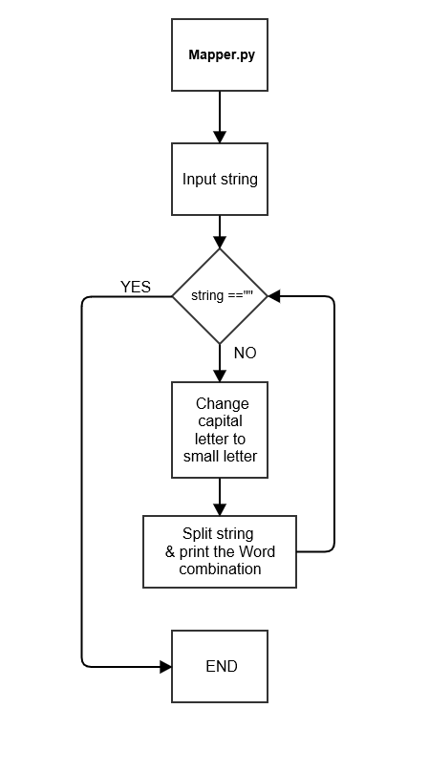

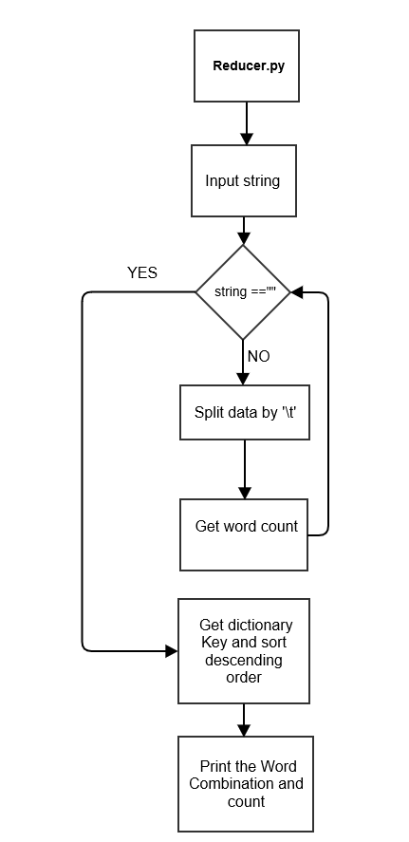

모듈 정의

모듈 이름 : Mapper.py

기능
Data를 한 줄 씩 입력 받아서 입력이 들어오지 않으면 입력을 멈춘다. 그 다음에 모든 Data에 대해서 소문자로 바꿔주고 한 줄을 whitespace기준으로 split해준 후 두 개씩 출력한다.

사용 변수
string : data에서 한 줄을 받아오기 위한 string
data : string변수를 whitespace를 기준으로 split하여 저장한 리스트

모듈 이름: Reducer.py

기능
Data를 한 줄 씩 입력 받아 입력이 들어오지 않으면 입력을 멈춘다.
data들을 \t를 기준으로 split해준 후 단어 조합들이 나온 count를 구해준다.
그 다음에 list들을 내림차순으로 정렬한 뒤 단어 조합들의 이름과 나온 횟수를 출력한다.

사용 변수
Library : 단어 조합들이 나온 횟수가 저장된 dictionary
Line : data한 줄을 받아오기 위한 string
Word : \t를 기준으로 나눠진 단어 조합이 저장된다.
Cnt : 단어 조합들의 count(개수)
listkey : dictionary들의 key를 저장한 list

Code
Mapper.py
#!/usr/bin/python
#-*- coding: utf-8 -*-

from sys import stdin, stdout

while True :
string = stdin.readline().strip() #input string
if string =="":
break
string = string.lower() #change capital letter to small letter

data = string.split() #split data
for i in range(0,len(data) -1) : #print
stdout.write(data[i] + ' ' + data[i+1] + "\t1\n")
Reducer.py
#!/usr/bin/python
#-*- coding: utf-8 -*-

from sys import stdin, stdout

library = {}

while True:

line = stdin.readline().strip()
if line == "":
break

word, cnt = line.split('\t')

if word in library : #plus count of words
library[word] += int(cnt)
else :
library[word] = int(cnt)

listkey = library.keys()
listkey.sort()
listkey.sort(key = str.upper) # sort list

for word in listkey : #print
stdout.write(word + "\t" + str(library[word]) + "\n")

